# Załącznik nr 5 do SWZ

**Warunki Zamówienia,** zadanie pn.

„Sukcesywny zakup oraz dostarczenie fabrycznie nowej odzieży galowej”

# OPIS PRZEDMIOTU ZAMÓWIENIA (OPZ)

Zadanie: „Sukcesywny zakup oraz dostarczenie fabrycznie nowej odzieży galowej”

* 1. **Przedmiotem Zamówienia jest:** sukcesywny zakup oraz dostarczenie fabrycznie nowej odzieży galowej niezbędnej do świadczenia przez pracowników WGT usług ochrony osób i mienia

Ilościowy zakres przedmiotu zamówienia zawiera szacunkowy harmonogram dostaw.

Na potrzeby przygotowania ofert i w celu umożliwienia ich porównania Zamawiający podaje ilości szacunkowe. Podane ilości nie stanowią zobowiązania Zamawiającego do ich zakupu. Dokładną liczbę sztuk poszczególnych asortymentów umundurowania, rozmiary oraz termin i miejsce dostawy Zamawiający określi w zamówieniach cząstkowych.

* 1. **Termin i miejsce realizacji Zamówienia***:*

1. dostawy będą realizowane dla poszczególnych lokalizacji (wyszczególnionych w Wykazie Miejsc Dostaw)**,**
2. Zamawiający wyznacza minimum logistyczne dla zamówień cząstkowych w wysokości 400,00 zł netto dla jednej lokalizacji,
3. umowa zostanie zawarta na okres jednego roku,
4. Zamawiający wymaga, aby Wykonawca realizował zamówienia cząstkowe w terminie do 21 dni roboczych od daty zamówienia cząstkowego.
   1. **Wymagany okres gwarancji dla zamawianej odzieży**:

Zgodnie z poniższą tabelą.

|  |  |
| --- | --- |
| **Artykuł** | **Okres gwarancji\*** |
| Marynarka męska | 18 miesięcy |
| Żakiet damski | 18 miesięcy |
| Spodnie garniturowe (damskie/męskie) | 18 miesięcy |
| Spódnica | 18 miesięcy |
| Koszula męska | 12 miesięcy |
| Koszula damska | 12 miesięcy |
| Apaszka | 12 miesięcy |
| Krawat | 12 miesięcy |
| Pas do garnituru | 18 miesięcy |

*obejmuje również nadruk i haft

Z tytułu Gwarancji Wykonawca ponosi odpowiedzialność za wszelkie wady Przedmiotu objętego Gwarancją, w szczególności zmniejszające jego wartość użytkową, techniczną lub estetyczną.

* 1. **Specyfikacja odzieży dla pracowników ochrony**

Towar powinien spełniać następujące wymagania:

1. odzież zgodna z PN-EN ISO 13688: 2013-12; Norma ta powinna być stosowana w powiązaniu z inną normą zawierającą szczegółowe wymagania dla określonego wykonania wyrobu w celu zapewnienia ochrony przed danym zagrożeniem. Norma określa ogólne wymagania z zakresu ergonomii, oznaczenia wielkości, nieszkodliwości i znakowania odzieży ochronnej oraz informacji, które powinien dostarczyć producent wraz z odzieżą ochronną. Oznaczenie odzieży ochronnej powinno zawierać: nazwa, marka handlowa, rodzaj produktu, rozmiar, numer odpowiedniej normy, piktogramy, etykieta ze sposobem konserwacji, instrukcja użytkowania,
2. wymagane Deklaracje Zgodności CE na oferowany asortyment,
3. jakościowe obejmujące w szczególności:

• odporność na rozciąganie (w szczególności przy 5 krotnym rozciągnięciu materiał nie odkształca się),

• wysoką jakość wykonania (w szczególności: estetyczne wykonanie, brak skaz na materiale, brak występujących luźno nitek, brak fragmentu niedopasowanego materiału, dokładne wykończenie szwów – równość szwów, brak prucia),

• jakość techniczną haftu czy nadruku (w szczególności: wysoka czytelność, brak rozmazań, brak przesunięć i zniekształceń, brak pęknięć na nadruku, po praniu nadruk nie odkleja się, nie łuszczy, nie zmienia koloru),

• odporność na odbarwienia (po praniu materiał nie odbarwia się, nie zmienia odcienia koloru),

• materiał, z którego wykonano towar winien być zafarbowany w sposób trwały tj. w taki, że nie farbuje innej odzieży czy ciała użytkującego,

1. wszelkie oznakowania (hafty i nadruki) powinny być wykonane zgodnie z informacjami zawartymi w pkt. 6 „Oznakowanie”.
   1. **ODZIEŻ GALOWA – wymagania, zdjęcia mają charakter poglądowy**

**5.1 Marynarka męska**

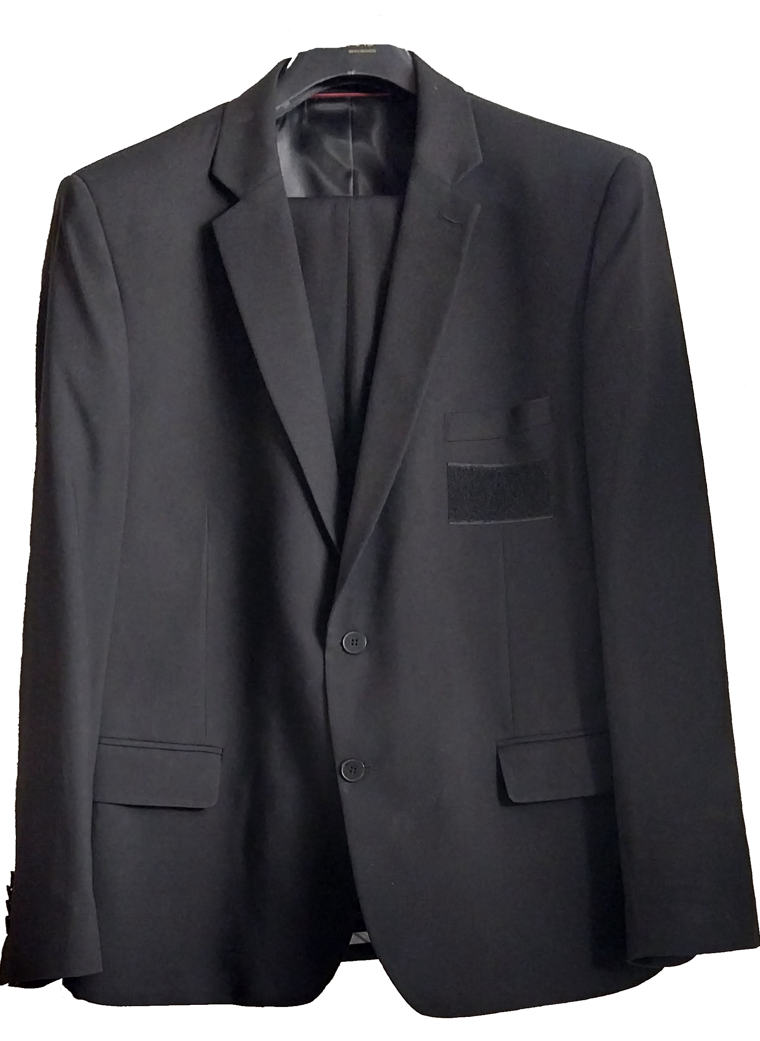

* tkanina 60-70% PES, 30-40% wiskoza, gramatura 250-280 g/m2,
* kolor — czarny.
* jednorzędowa,
* lekko dopasowany krój,
* u dołu z przodu dwie kieszenie wpuszczane wykończone patką,
* po lewej stronie na wysokości piersi jedna „kieszonka wpuszczana”,
* naszywka z logo (przyszyta na stałe, haft) na kieszonce wpuszczanej - logo należy wykonać zgodnie z informacjami zawartymi w pkt. 6 „Oznakowanie”.
* rękawy wykończone minimum trzema guzikami,
* w środku podszewka wykończona stebnówką,
* po lewej stronie od wewnątrz – kieszonka,
* metka powinna posiadać rozmiar, skład materiału oraz instrukcję prania,
* szyta wg tabeli rozmiarowej Wykonawcy (Wykonawca zobowiązany jest dostarczyć tabelę Zamawiającemu, Wykonawca ponadto powinien uwzględnić możliwość zamówień rozmiarów ponadwymiarowych).

**5.2 Spodnie garniturowe (damskie/męskie)**

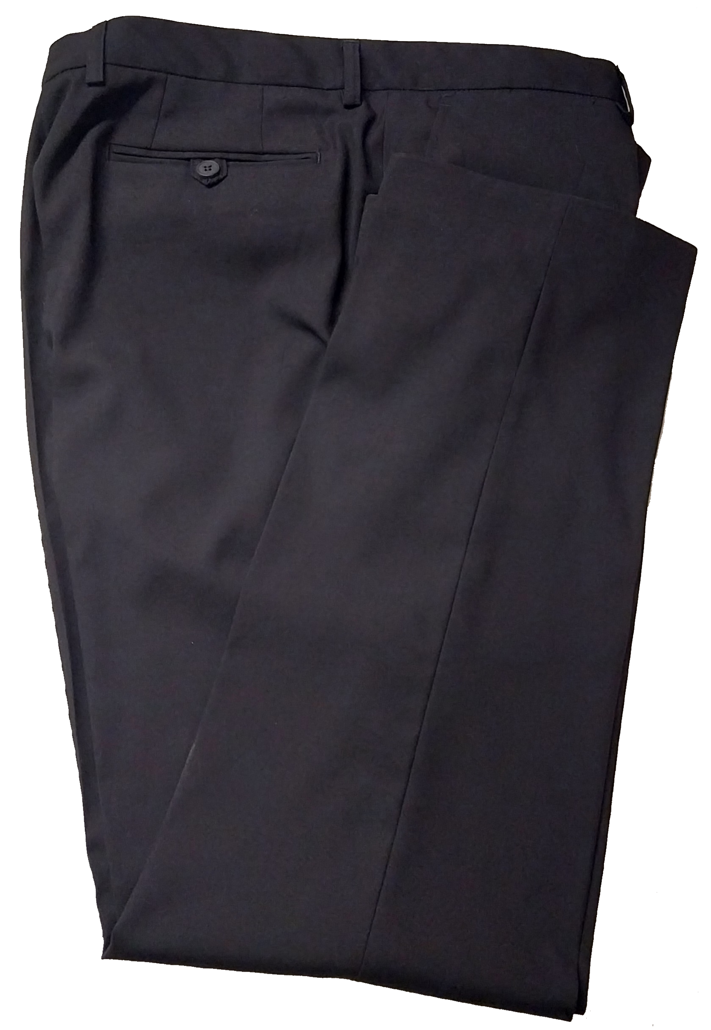

* tkanina 60-70% PES, 30-40% wiskoza,
* kolor zgodny z kolorem marynarki męskiej (czarny) i żakietu damskiego (czarny),
* klasyczny, prosty krój w kant,
* zapinane w pasie na guzik,
* dwie kieszenie przednie wpuszczane,
* jedna lub dwie kieszonki tylne – wpuszczane, zapinane na guzik,
* rozporek zapinany na suwak,
* szlufki wszyte w pas o wysokości 2,8 cm -3,0 cm,
* szyte wg tabeli rozmiarowej Wykonawcy (Wykonawca zobowiązany jest dostarczyć tabelę Zamawiającemu, Wykonawca ponadto powinien uwzględnić możliwość zamówień rozmiarów ponadwymiarowych),
* metka powinna posiadać rozmiar, skład materiału oraz instrukcję prania,
* artykuł powinien posiadać Certyfikat CE oraz Atest OEKO - TEX® 100.

**5.3 Spódnica**

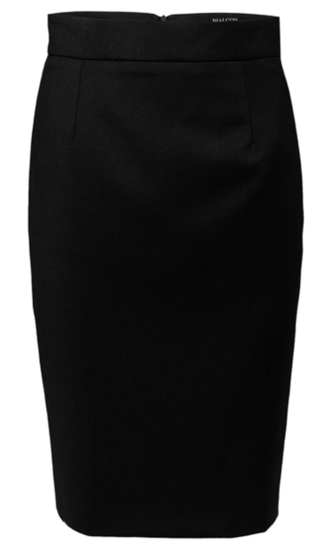

* tkanina 60-70% PES, 30-40% wiskoza,
* kolor zgodny z kolorem żakietu damskiego (czarny),
* klasyczny, prosty krój do kolana,
* z tyłu rozporek, zapinany na guzik i suwak,
* szlufki wszyte w pas o wysokości 2,8 cm -3,0 cm,
* szyte wg tabeli rozmiarowej Wykonawcy (Wykonawca zobowiązany jest dostarczyć tabelę Zamawiającemu, Wykonawca ponadto powinien uwzględnić możliwość zamówień rozmiarów ponadwymiarowych),
* metka powinna posiadać rozmiar, skład materiału oraz instrukcję prania,
* artykuł powinien posiadać Certyfikat CE oraz Atest OEKO - TEX® 100.

**5.4 Koszula męska**

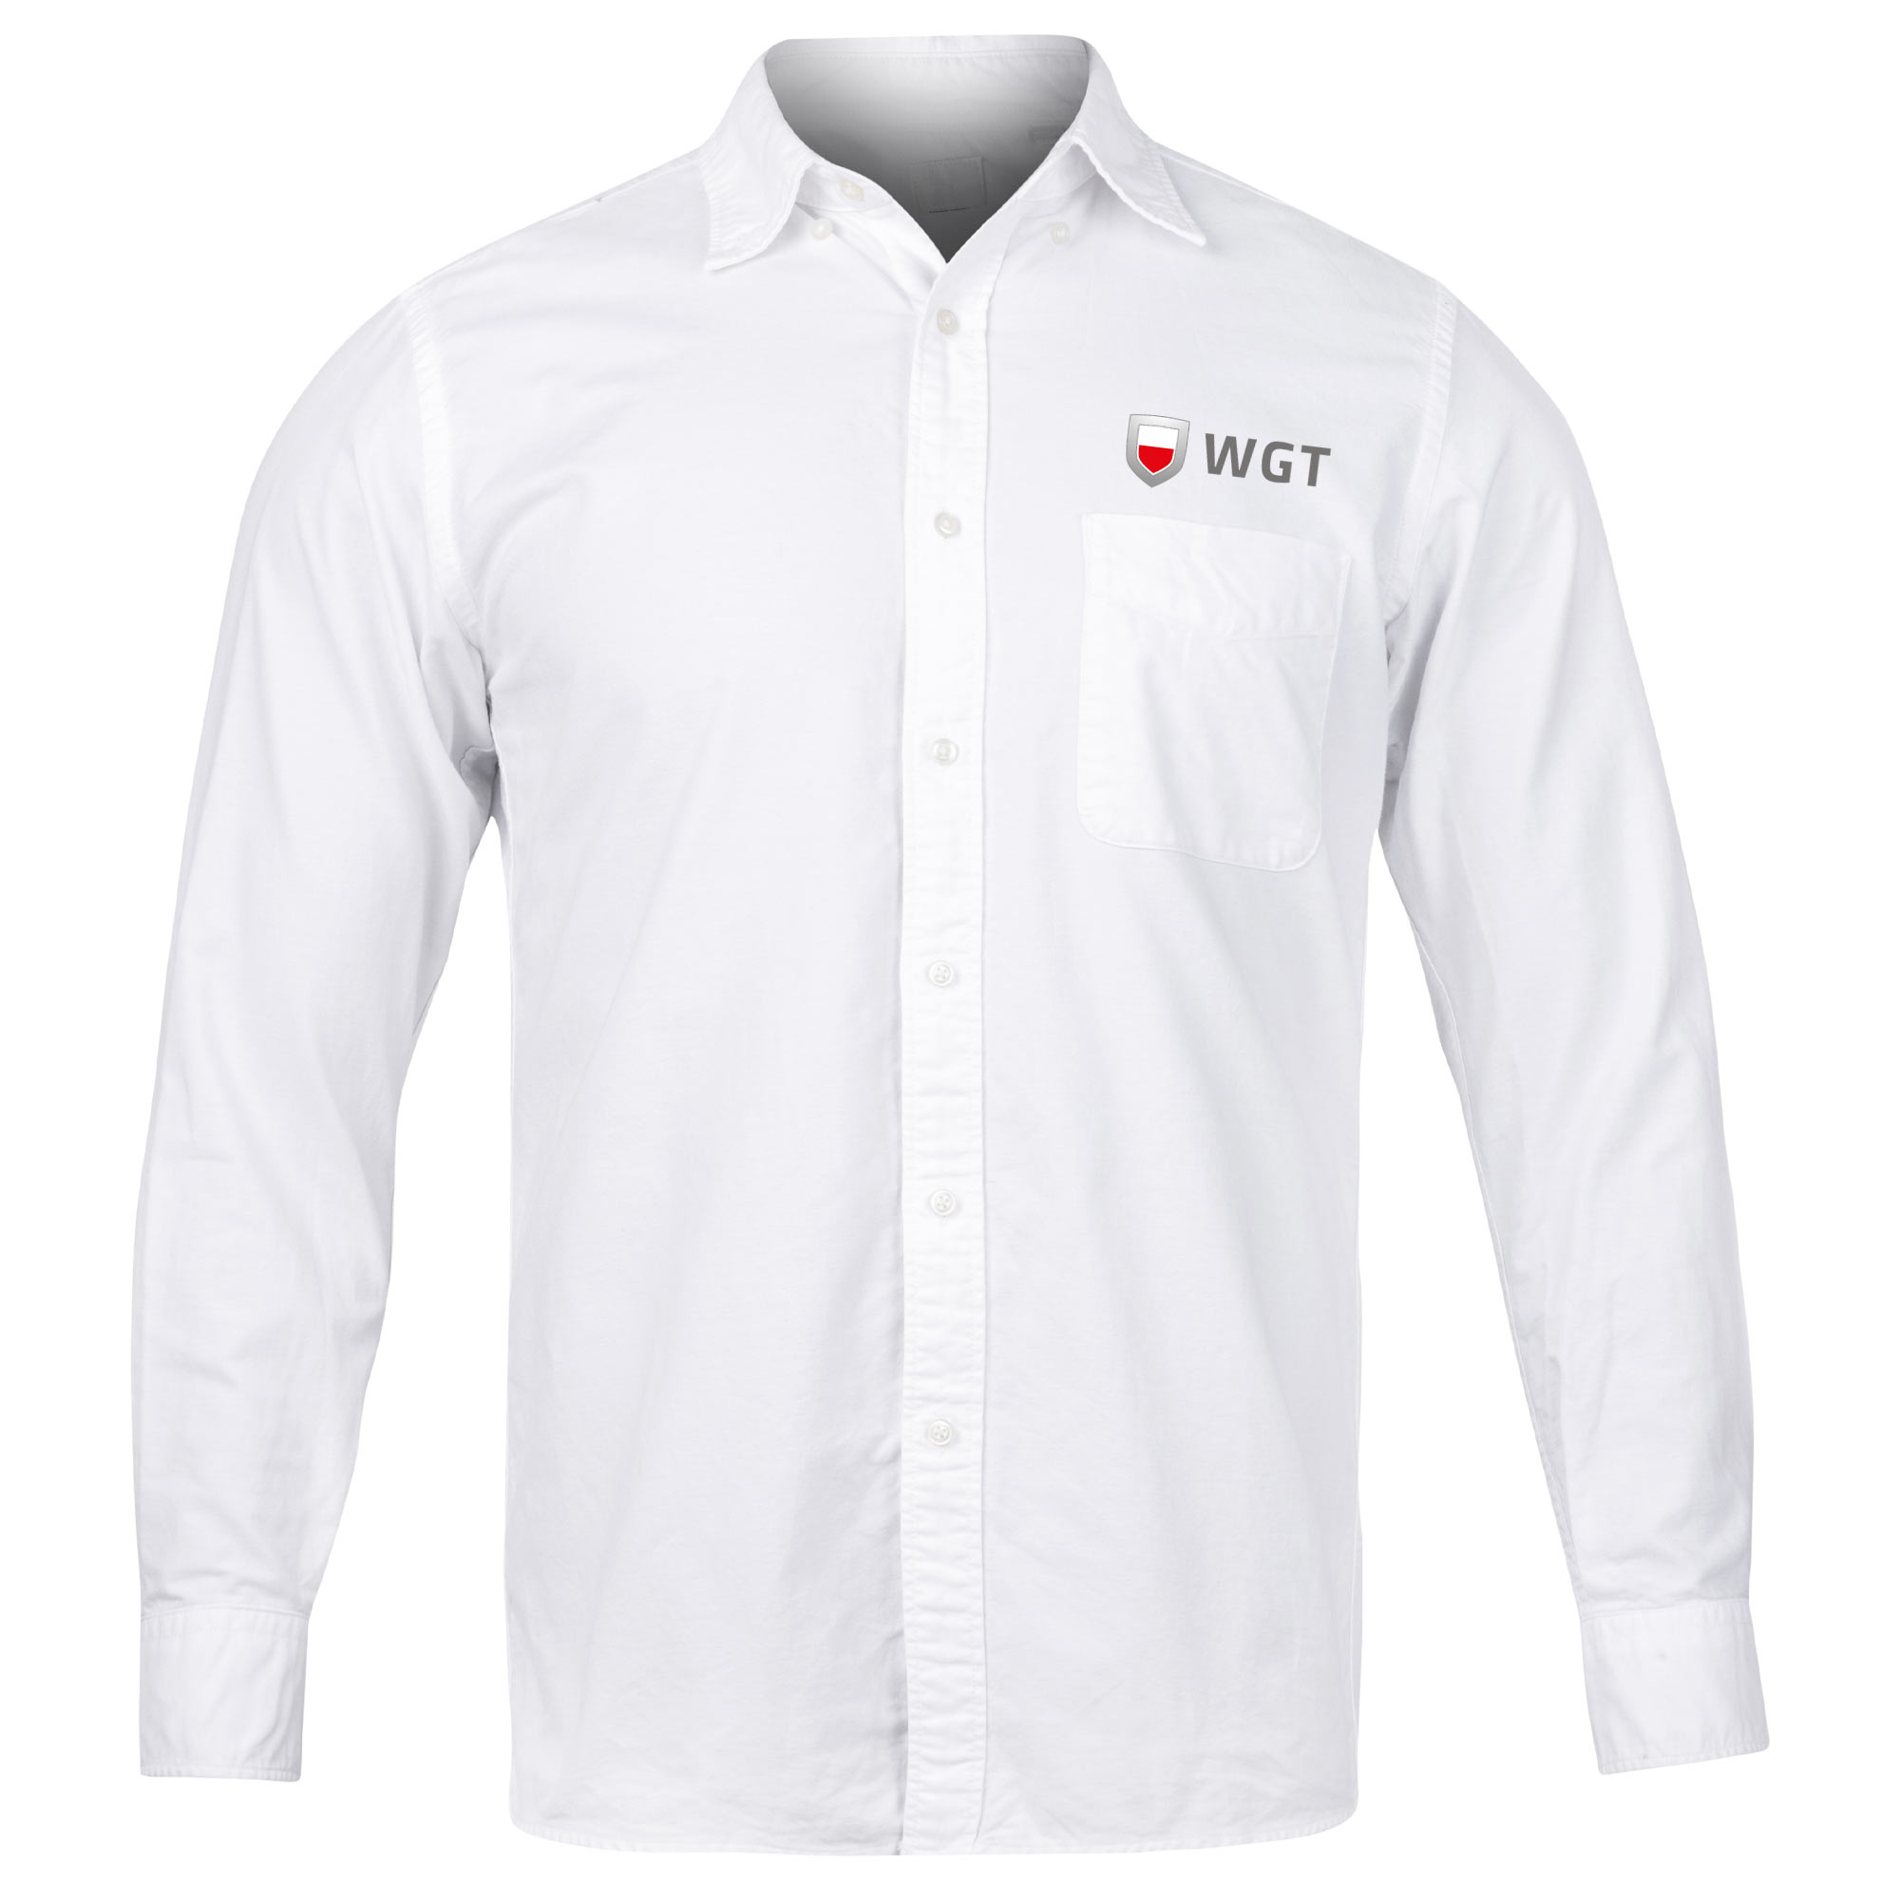

* 35-55% bawełna, 45-65% poliester, gramatura 110-115 g/m2,
* koszula męska z długim rękawem klasyczny, prosty krój zapinana na guziki,
* rękawy zakończone mankietem,
* usztywniany kołnierz bez guzików,
* logo (haft) nad kieszenią na lewej piersi - logo należy wykonać zgodnie z informacjami zawartymi w pkt. 6 „Oznakowanie”,
* metka powinna posiadać rozmiar, skład materiału oraz instrukcję prania,
* szyta wg tabeli rozmiarowej Wykonawcy (Wykonawca zobowiązany jest dostarczyć tabelę Zamawiającemu, Wykonawca ponadto powinien uwzględnić możliwość zamówień rozmiarów ponadwymiarowych),
* kolor biały,
* artykuł powinien posiadać Certyfikat CE oraz Atest OEKO - TEX® 100.

**5.5 Koszula damska**

Obraz zawierający ubrania, kołnierz, koszula, guzik

Zawartość wygenerowana przez sztuczną inteligencję może być niepoprawna.

* 35-55% bawełna, 45-65% poliester, gramatura 110-115 g/m2
* koszula damska z długim rękawem, taliowana, zapinana na guziki,
* rękawy zakończone mankietem,
* kołnierz bez guzików,
* logo (haft) na wysokości lewej piersi - logo należy wykonać zgodnie z informacjami zawartymi w pkt. 6 „Oznakowanie”,
* metka powinna posiadać rozmiar, skład materiału oraz instrukcję prania,
* szyta wg tabeli rozmiarowej Wykonawcy (Wykonawca zobowiązany jest dostarczyć tabelę Zamawiającemu, Wykonawca ponadto powinien uwzględnić możliwość zamówień rozmiarów ponadwymiarowych),
* kolor biały,
* artykuł powinien posiadać Certyfikat CE oraz Atest OEKO - TEX® 100.

**5.6 Apaszka:**

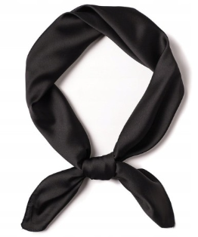

* elanobawełna lub 100% PES,
* rozmiar 55x55 cm +/- 2 cm,
* kolor jednobarwny „CZARNA”,
* metka ze składem materiału, sposobem konserwacji/prania oraz użytkowania,
* artykuł powinien posiadać Certyfikat CE oraz Atest OEKO - TEX® 100.

**5.7 Krawat**

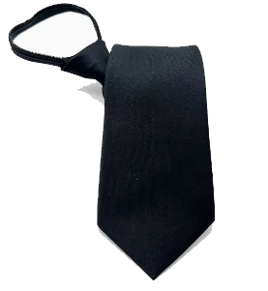

* elanobawełna lub 100% PES,
* uniwersalny krawat dla służb ochroniarskich o długości 48-55 cm,
* zakładany na szyję,
* krawat bezpieczny – dopuszczalne rozwiązania: guma lub rzep,
* kolor jednobarwny „CZARNY”,
* metka ze składem materiału, sposobem konserwacji/prania oraz użytkowania.

**5.8 Pas do garnituru**

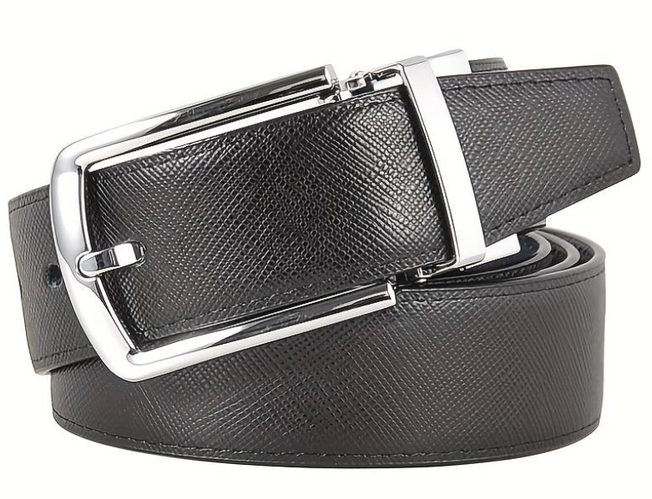

* pas skórzany,
* szerokość paska 2,6 cm - 3,0 cm - dopasowana do wysokości szlufki spodni i spódnicy objętych Zamówieniem,
* wykonany z jednowarstwowej skóry naturalnej,
* zapinany na metalową sprzączkę,
* skórzana, przesuwna szlufka,
* kolor czarny.

**5.9 Żakiet damski**

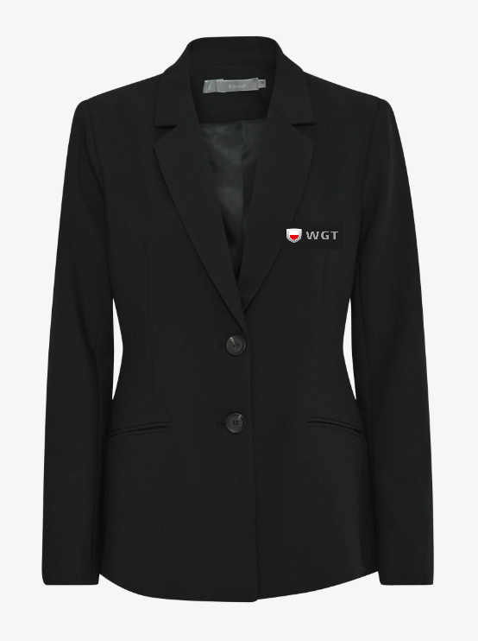

* tkanina 60-70% PES, 30-40% wiskoza, gramatura 250-280 g/m2,
* kolor — czarny,
* jednorzędowy,
* taliowany,
* rękawy wykończone minimum trzema guzikami,
* w środku podszewka wykończona stebnówką,
* u dołu z przodu dwie kieszenie wpuszczane wykończone patką,
* po lewej stronie na wysokości piersi jedna „kieszonka wpuszczana”,
* naszywka z logo (przyszyta na stałe, haft) na kieszonce wpuszczanej - logo należy wykonać zgodnie z informacjami zawartymi w pkt. 6 „Oznakowanie”,
* po lewej stronie od wewnątrz – kieszonka,
* metka powinna posiadać rozmiar, skład materiału oraz instrukcję prania,
* szyta wg tabeli rozmiarowej Wykonawcy (Wykonawca zobowiązany jest dostarczyć tabelę Zamawiającemu, Wykonawca ponadto powinien uwzględnić możliwość zamówień rozmiarów ponadwymiarowych).
  1. **Oznakowanie**

**Kolor, czcionka zgodnie z (Księgą Identyfikacji Wizualnej)**

Czcionka: Cairo w odmianie Bold zgodnie z Księgą Identyfikacji Wizualnej.

Kolor: Szary

**6.1 Marynarka męska/Żakiet damski**

- naszywka (haft, przyszyta na stałe) – na czarnym tle,

- wymiary naszywki (szerokośćxwysokość): 100mmx50mm,

- wymiary logotypu WGT (szerokośćxwysokość): 50mmx16mm,

- wymiary sygnetu (wysokośćxszerokość): 32mmx26mm,

- przerwa między sygnetem a logotypem: 5mm.



**6.2 Koszula męska/Koszula damska**

- brak tła,

- wymiary logotypu WGT (szerokośćxwysokość): 50mmx16mm,

- wymiary sygnetu (wysokośćxszerokość): 32mmx26mm,

- przerwa między sygnetem a logotypem: 5mm



**6.3 Dodatkowe informacje**

Zamawiający zastrzega sobie w trakcie realizacji umowy możliwość zmiany oznakowania, z tym, że podane wymiary oznakowania nie powinny zmienić się o więcej niż 10 %. Wykonawca zobowiązany jest do uwzględnienia ewentualnej zmiany oznakowania w składanej ofercie.

* 1. **Szacunkowy harmonogram dostaw:**



* 1. **Wykaz Miejsc Dostaw**

|  |
| --- |
| Będzin, ul. Józefa Retingera 2 |
| Będzin, ul. Kościuszki 56 |
| Będzin, ul. Kościuszki 114 |
| Będzin, ul. Kościuszki 134 |
| Będzin, ul. Kościuszki 92 |
| Będzin, ul. Małobądzka 141 |
| Będzin, ul. Pokoju 14 |
| Bielsko-Biała, ul. Batorego 17A |
| Bielsko-Biała, ul. Czechowicka 25 |
| Bielsko-Biała, ul. Filarowa 18 |
| Bielsko-Biała, ul. Tuwima 2 |
| Bochnia, ul. Karosek31 |
| Bolesławiec, ul. Matejki 25/26 |
| Brzeszcze, ul. Kościuszki 1 |
| Bytom ul. Kosynierów 24 |
| Chojnów, ul. Piotrowicka 3 |
| Chorzów, ul. Olszewskiego 1 |
| Cieszyn, ul. Frysztacka 50 |
| Czechowice-Dziedzice, ul. Legionów 243A |
| Częstochowa, ul. Armii Krajowej 5 |
| Częstochowa, ul. Jagiellońska 75 |
| Częstochowa, ul. Mirowska 24 |
| Dąbrowa Górnicza, ul. 11 Listopada 24 |
| Dąbrowa Górnicza, ul. Laski 188 |
| Dąbrowa Tarnowska, ul. Oleśnicka 32a |
| Dębica, ul. Mościckiego1 |
| Dzierżoniów, ul. Kilińskiego 47 |
| Elektrownia Siersza w Trzebini |
| Gliwice, ul. Barlickiego 2 |
| Gliwice, ul. Myśliwska 6 |
| Gliwice, ul. Portowa 14 D |
| Gliwice, ul. Portowa 12 C |
| Gliwice, ul. Portowa 12 A |
| Gliwice, ul. Portowa 14 A |
| Gliwice, ul. Portowa 14 J |
| Gliwice, ul. Wybrzeża Armii Krajowej 19B |
| Głogów, ul. Nadbrzeżna 1 |
| Jastrzębie Zdrój, ul. Wrocławska 16 |
| Jaworzno, ul. Dobrej Energii 11 |
| Jaworzno, ul. Energetyków 15 |
| Jaworzno, ul. Hallera 25 |
| Jaworzno, ul. Promienna 51 |
| Jaworzno, ul. Sportowa 3 |
| Jaworzno, ul. Sulińskiego 2 |
| Jaworzno, ul. Wojska Polskiego 1 |
| Jelenia Góra, ul. Bogusławskiego 32 |
| Jelenia Góra, ul. Lubańska 27A |
| Jelenia Góra, ul. Obrońców Pokoju 2B |
| Jelenia Góra, ul. Wincentego Pola 47 |
| Kamienna Góra, ul. Szpitalna 4A |
| Katowice, ul. Broniewskiego 1B |
| Katowice, ul. Grażyńskiego 49 |
| Katowice, ul. Kołobrzeska 42 |
| Katowice, ul. Lwowska 23 |
| Katowice, ul. Piastów 17 |
| Katowice, ul. Siemianowicka 60 |
| Katowice, ul. Ściegiennego 3 |
| Katowice, ul. Widok 19 |
| Kędzierzyn Koźle, ul. Łukasiewicza 37 |
| Kluczbork, ul. Sienkiewicza 29 |
| Kłaj 653 |
| Kłobuck, ul. Wojska Polskiego 1 |
| Kłodzko, ul. Objazdowa 8 |
| Kraków os. Zgody 14 |
| Kraków, ul. Dajwór 27 |
| Kraków, ul. Hodura 3 |
| Kraków, ul. Łagiewnicka 60 |
| Kraków, ul. Niwy 12 |
| Kraków, ul. Podgórska 25a |
| Kraków, ul. Prądnicka 74 C |
| Kraków, ul. Śląska 10 |
| Krzeszowice, os. Czatkowice 248 |
| Legnica, ul. Działkowa 68/70 |
| Legnica, ul. Partyzantów 21 |
| Legnica, ul. Wałbrzyska 1 |
| Libiąż, ul. Górnicza 23 |
| Limanowa, ul. Piłsudskiego 62 |
| Lubań, ul. Kościuszki 11 |
| Lubin, ul. Czerniec 1 |
| Lubin, ul. Legnicka 75 |
| Lubliniec, ul. Klonowa 1 |
| Łaziska Górne, ul. Wyzwolenia 30 |
| Mysłowice, ul. Miarki 34 |
| Myszków, ul. Jana Pawła II 32 |
| Myślenice, ul. K Wielkiego 74 |
| Nowy Sącz, ul. Barbackiego 7 |
| Nowy Targ, ul. Parkowa 11 |
| Nysa, ul. Bramy Grodkowskiej 2 |
| Nysa, ul. Szkolna 2 |
| Nysa, ul. Czarneckiego 2 |
| Oborniki Śląskie, ul. Trzebnicka 101 |
| Oleśnica, ul. Energetyczna 5 |
| Olkusz, ul. 1000-lecia 2d |
| Olkusz, ul. Osiecka 3 |
| Olkusz, ul. Przemysłowa 17 |
| Opole, ul. Budowlanych 60 |
| Opole, ul. Konopnicka 3 |
| Opole, ul. Oświęcimska 55 |
| Opole, ul. Prudnicka 6 A |
| Opole, ul. Waryńskiego 1 |
| Pszczyna, ul. Męczenników Ośw.4 |
| Pyskowice, ul. Powstańców Śląskich 26 |
| Racibórz, ul. 1 Maja 6 |
| Rożnów 433 |
| Ruda Śląska, ul. Dworcowa 17 |
| Rybnik, ul. Sławików 8 |
| Siemianowice Śląskie, ul. Obrońców Warszawy 11 |
| Siemianowice Śląskie, ul. Zachodnia 3 |
| Skawina, ul. Energetyków 3 |
| Sosnowiec, ul. Gen. W. Andersa 10A |
| Sosnowiec, ul. Gen. W. Andersa 14A |
| Sosnowiec, ul. Mościckiego 14a |
| Sosnowiec, ul. Warszawska 13a |
| Stalowa Wola, ul. Energetyków 13 |
| Strzegom, al. Wojska Polskiego 11 |
| Strzelce Opolskie, ul. Opolska 26 |
| Strzelin, ul. Dzierżoniowska |
| Środa Śląska, ul. Ogrody Zamkowe 7 |
| Świdnica, ul. Tadeusza Ząbka 8 |
| Tarnów, ul Bartla 3 |
| Tarnów, pl. Bema 3 |
| Tarnów, ul. Kryształowa 1/3 |
| Tarnów, ul. Lwowska 72-96 B |
| Tarnów, ul.Studniarskiego2 |
| Trzebinia, ul. Kopalniana 2 |
| Tychy, ul. Asnyka 1 |
| Tychy, ul. Przemysłowa 47 |
| Wadowice, Wojska Polskiego 2D |
| Wałbrzych, ul. Wysockiego 11 |
| Wrocław, ul. Grabiszyńska 163 |
| Wrocław, ul. Legnicka 60A |
| Wrocław, ul. Mennicza 20 |
| Wrocław, ul. Nowowiejska 76 |
| Wrocław, ul. Powstańców Śląskich 132 |
| Wrocław, ul. Powstańców Śląskich 20 |
| Wrocław, ul. Powstańców Śląskich 5 |
| Wrocław, ul. Pułaskiego 46 |
| Wrocław, ul. Sudecka 95-97 |
| Wrocław, ul. Trzebnicka 35-37 |
| Zabrze, ul. Płaskowickiej 8 |
| Zakopane, ul. Małaszyńskiego 15 |
| Zawiercie, ul. Polska 36 |
| Zawiercie, ul. Żabia 17 |
| Żywiec, ul. Wesoła 69 |